精馏塔装置 输入输出刻画器
- 项目所必须文件
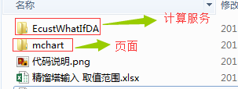
EcustWhatIfDA 为WebService服务，为mchart里面的刻画器页面提供数据计算支持，以支持图形展示

- Service部署
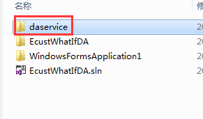
需要将daservice 项目部署到IIS，其中需要注意bin目录下的WHATIFDA402.dll和WHATIFDA452.dll两个计算库文件不可少，否则会导致项目错误。

另外，此Serivce部署需要用到asp.net 4.0的应用程序池，且应用程序池的高级设置中需要将 ”启用32位应用程序” 属性设置为True,并确定保存，如图：
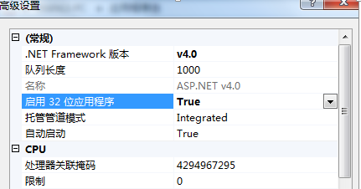

- 前台页面
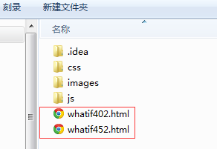
两个页面分布对应不同的HTML文件，它们分别应用不同的刻画器js控制库:js/Profiler402.js 和js/Profiler452.js。

后台数据获取处理类文件存放位置为：js/datamanager.js,其中 addressconfig变量中为对应部署的webservice服务的地址，如图:
